单点DTOF激光测距技术方案调研报告

0.参数对比
DT35
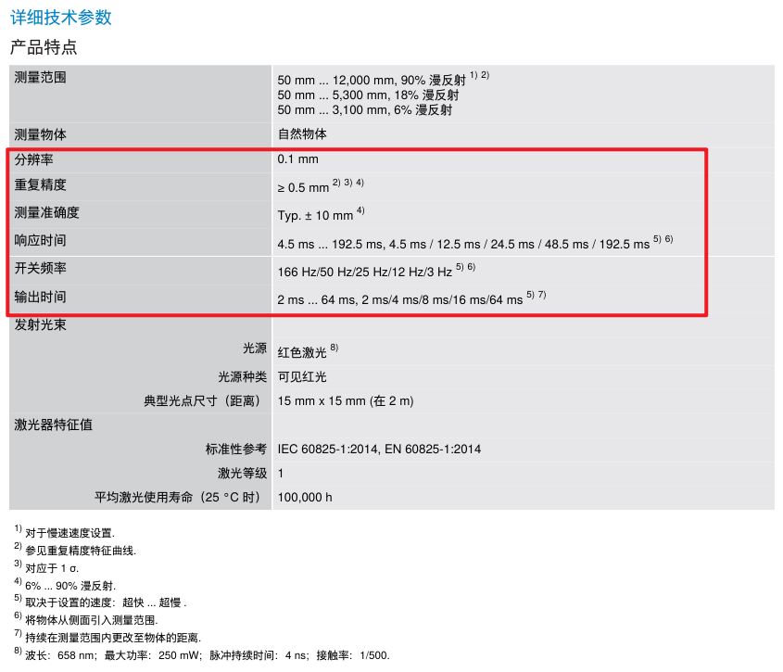
DT50
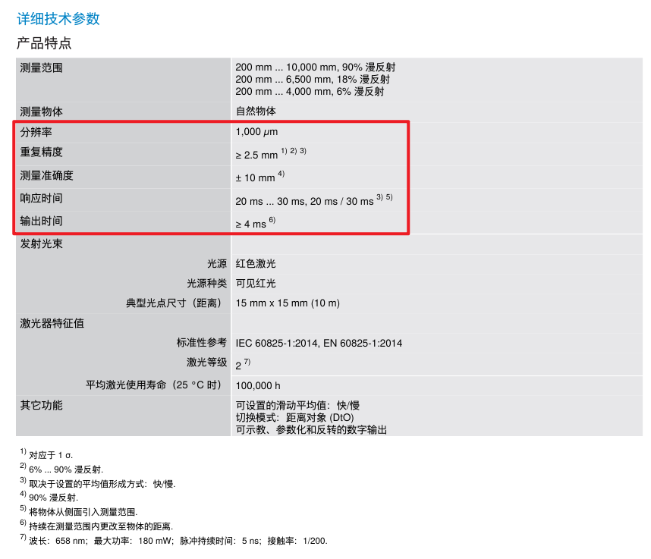

型号 | DT35 | DT50 | MD05
技术原理 | DTOF | DTOF | ITOF
量程 | 0.05m-12m | 0.2m-10m | 0.1-10m
分辨率 | 0.1mm | 1mm | 1mm
测量误差 | ±10mm | ±10mm | 未测
重复精度 | ±0.5mm | ±2.5mm | ±3mm
响应时间 | 5ms~ | 20ms~ | 20ms
主要问题：
- 如何应用DTOF达到高重复精度±0.5mm~2.5mm？ITOF是否页可以实现该精度？
- 如何应用DTOF达到快响应时间5ms~20ms内？ITOF是否可以实现该响应时间？
- 西克采用FPGA方案，我们采用MCU+TDC的方案是否能做到参数性能对标？

1. 基本原理
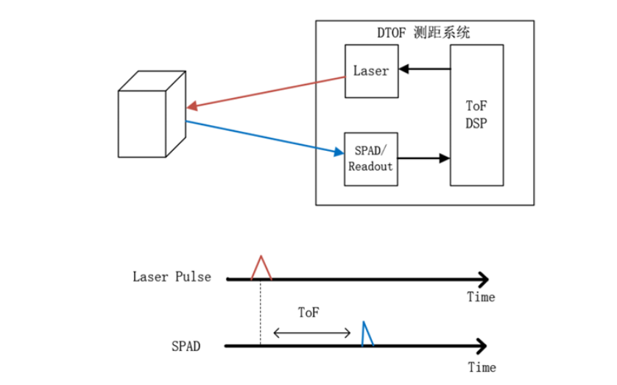
- DTOF (直接飞行时间法)：通过直接测量激光脉冲从发射到被目标反射后返回接收端之间的时间差 ∆t，根据光速 c 计算距离 D = (c * ∆t) / 2。其核心是精确测量纳秒乃至皮秒级的时间间隔。
- TDC (时间数字转换器)：一种将时间间隔（模拟量）转换为数字值的电路或芯片。它是实现高精度DTOF测量的核心器件。

iTOF与DTOF技术全参数对比表
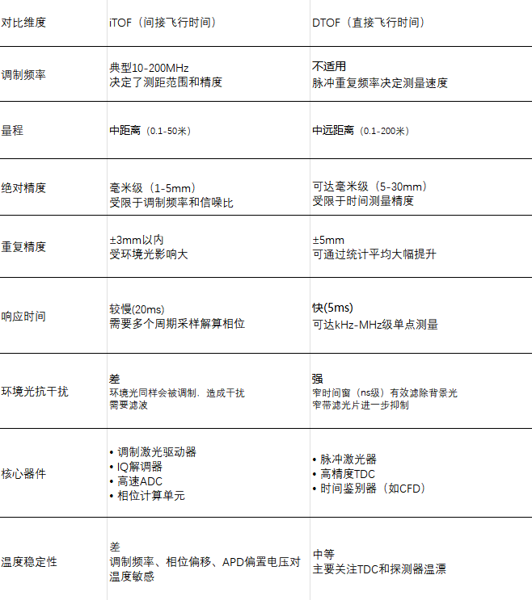

2. TDC时间测量芯片
DTOF方案中，主要需要关注TDC的两个参数：时间分辨率、测量时间量程
- 时间分辨率决定DTOF的测量误差：如分辨率为60ps，误差至少为30ps * c（光速）/ 2 = 9mm；另外还有诸多因素叠加，导致测量误差会远远大于9mm
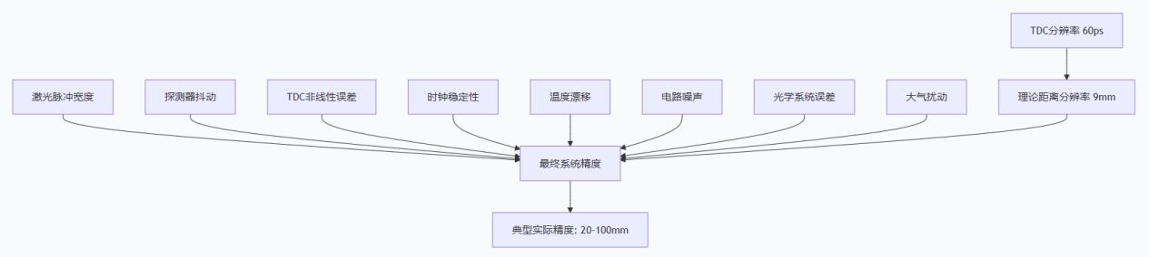

- 测量时间量程决定DTOF的量程和盲区：如测量范围3.5ns到80ns，对应的量程为0.5m ~ 12m
芯片有效量程范围从3.5ns开始原因:
- 信号路径的固定延迟：START和STOP信号经过的路径长度不同，存在固有延迟差。
- 电路恢复时间：比较器、触发器等需要时间复位。
- 防止START和STOP串扰：如果两信号时间差太小，会在芯片内部产生串扰，导致测量错误。
- 时钟域同步开销：信号需要同步到内部时钟域，这个同步过程有最小时间要求。

目前只找到以下几款TDC
参数/型号 | MS1005(瑞盟) | MS1050NA(瑞盟) | TDC-GP22  (ACAM) | TDC7201 (TI)
通道数 | 2 通道 | 4 通道 | 1 或 2 通道（模式不同） | 2 个 TDC（可支持多 STOP）
时间分辨率 | 单精度：60 ps | 单脉冲：20 ps | 单通道：90 ps | 标准：55 ps
 | 双精度：30 ps | 高分辨率模式：10 ps | 双精度：45 ps | 标准偏差：35 ps
 |  |  | 四精度：22 ps
测量范围 | 2.5 ns（ 0 ns） – 25 μs | 0 s – 16 s | 700 ns – 4 ms（模式2） | 独立模式1：12 ns – 2 μs
 |  |  | 3.5 ns – 2.5 μs（模式1） | 独立模式2：250 ns – 8 ms
 |  |  |  | 组合模式：0.25 ns – 8 ms
多脉冲支持 | 支持（最多20个脉冲） | 支持（FIFO 16级） | 支持（3-fold multihit） | 支持（最多10个 STOP）
最小脉冲间隔 | 16 ns | 10 ns | 20 ns | 未明确
通信接口 | SPI | SPI（最大1.5 MSPS） | SPI | SPI
输入类型 | CMOS | CMOS | 模拟输入（带比较器） | CMOS
工作电压 | 2.5 V – 3.6 V | 2.5 V – 3.6 V | 2.5 V – 3.6 V | 2 V – 3.6 V
功耗 | 未明确 | 60 mW | 超低功耗（0.08 μA） | 2.7 mA（运行）
封装 | QFN20 | QFN40 | QFN（未明确） | nFBGA 25（4mm x 4mm）
主要应用 | 激光测距、激光雷达 | 激光测距、雷达、医学影像 | 超声波水表、热量表 | 激光雷达、ADAS、流量计

MS1005有瑞盟提供的激光测距demo，可以配合瑞盟其他芯片搭建激光DTOF产品，其量程（0ns起）需要与瑞盟沟通
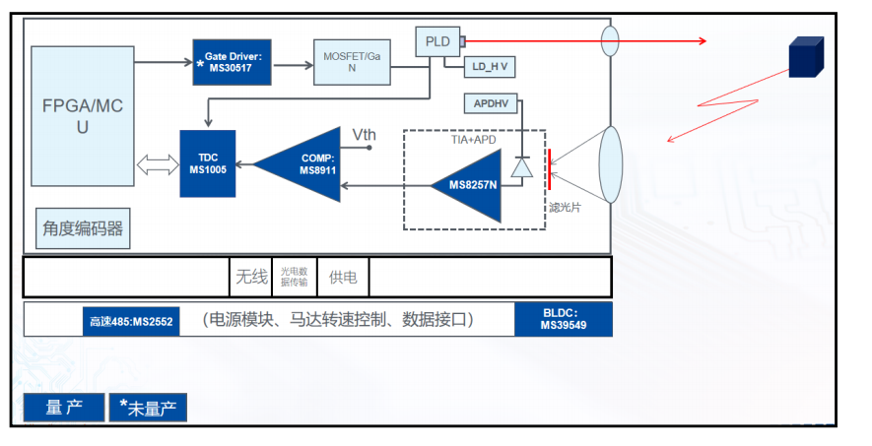
MS1050NA缺少寄存器配置文档说明，使用不方便。
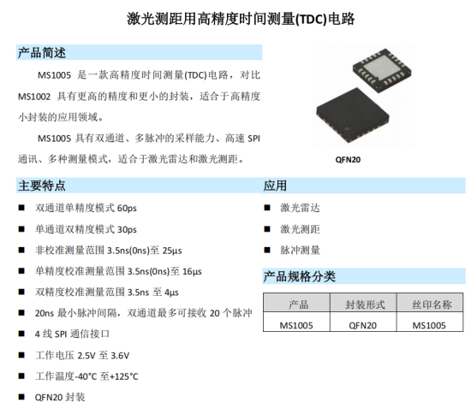 | 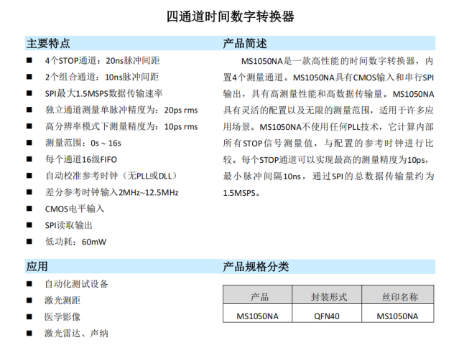

3. APD & SPAD 对比
- APD：一个高灵敏度的模拟电流计。工作在线性模式，输出与入射光功率成比例的连续电流信号。
- SPAD：一个光子触发的数字开关。工作在盖革模式，每次吸收一个光子就产生一个标准大小的数字脉冲。
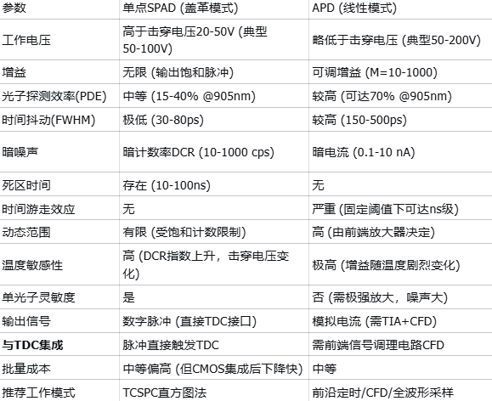

目前有滨松的APD可供选择，SPAD信息较少未找到合适的
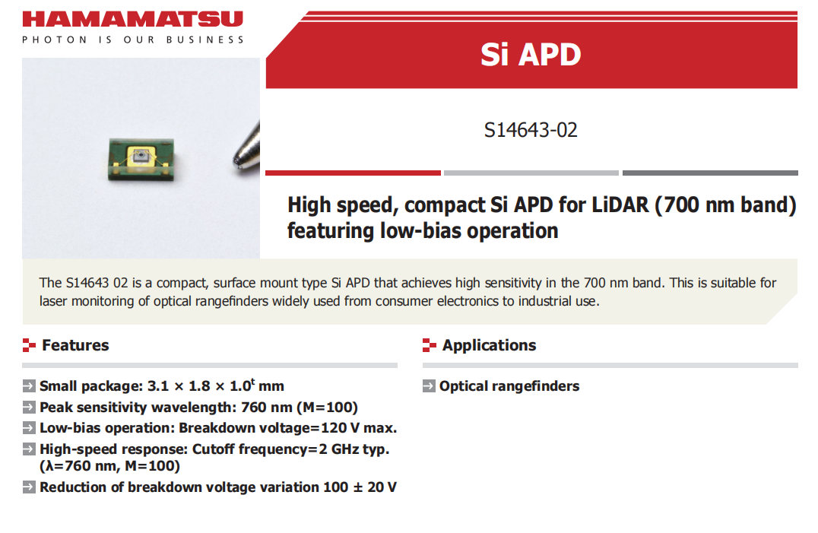

4. MCU+TDC & FPGA + TDC 对比
MCU方案：软件中心化，顺序执行
- 核心：所有任务都由MCU的CPU核心分时执行来完成。
- 数据流：TDC → 通信接口（如SPI）→ MCU外设 → CPU读取 → 软件算法处理。
- 特点：灵活，但受限于CPU主频、中断响应时间和数据总线带宽。
FPGA方案：硬件并行化，流水线执行
- 核心：在FPGA内部，通过硬件描述语言构建多个专用的、可并行工作的数字电路模块。
- 数据流：TDC → 专用接口电路 → 并行处理流水线（如FIFO、累加器、滤波器）→ 结果输出。
- 特点：延迟确定，吞吐量高，但功能固化后修改需重新编译硬件逻辑。
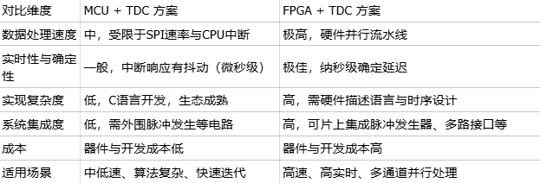

提高重复精度的方法
统计平均与TCSPC：
- APD方案
APD方案提高精度主要依靠 “多次单次测量结果取平均” ，统计平均，其结果分布画成直方图，APD平均的是每次已经包含误差的距离测量结果
- SPAD方案
SPAD方案是通过统计光子事件形成直方图，结果作为时间结果，再去运算得到测距值。
- 基本原理：利用 时间相关单光子计数（TCSPC） 技术，积累大量光子事件形成直方图，通过统计峰值确定飞行时间。
- 具体措施：
- 工作于单光子水平：控制激光功率，使每个脉冲的平均信号光子数<0.1，避免脉冲堆积。
- 高速重复与积累：采用高重频激光（≥1MHz），在数毫秒内积累数百个有效光子。
- 直方图峰值拟合：采用高斯拟合或互相关算法，实现亚TDC-bin精度的峰值定位。
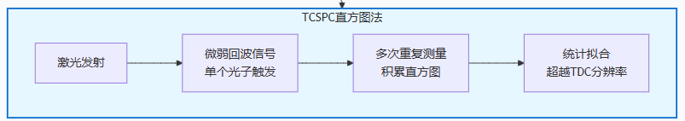
- 对比总结：
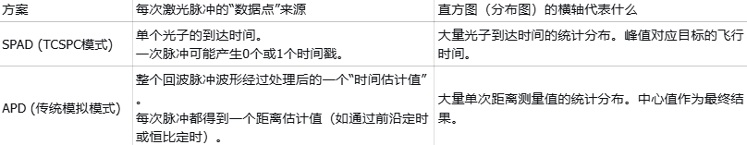
以使用MS1005实现高精度DTOF测距为例，对比两种方案：
任务1：驱动激光器并产生START信号
- MCU：使用定时器PWM或GPIO翻转产生脉冲。精度受系统时钟和中断影响，通常在百纳秒级，且有抖动。
- FPGA：使用内部晶振和数字时钟管理器，可以产生皮秒级精度、抖动极低的脉冲，且能严格同步到全局时钟域。
任务2：读取TDC数据
- MCU：通过SPI读取，4线SPI速度有限。读取20个多脉冲数据需要多次操作，耗时明显。
- FPGA：可以实现专用的SPI从机控制器，以最高时钟速率取数据，并存入FIFO缓冲，几乎无延迟。
任务3：实现TCSPC直方图法
- MCU：难度很大。假设激光频率1MHz，每个光子时间戳都要读取、计算bin地址、写入内存。MCU将在1微秒内完成这些操作几乎不可能，导致严重的数据丢失或不得不大幅降低激光频率。
- FPGA：很适合。可以设计一个“直方图累加器”模块：TDC时间戳输入后，在一个时钟周期内完成地址计算，并对对应的RAM地址执行“读-加1-写”操作，轻松跟上MHz甚至更高的光子事件率。

